En vision bliver til virkelighed:
verdenspremiere på ID.3

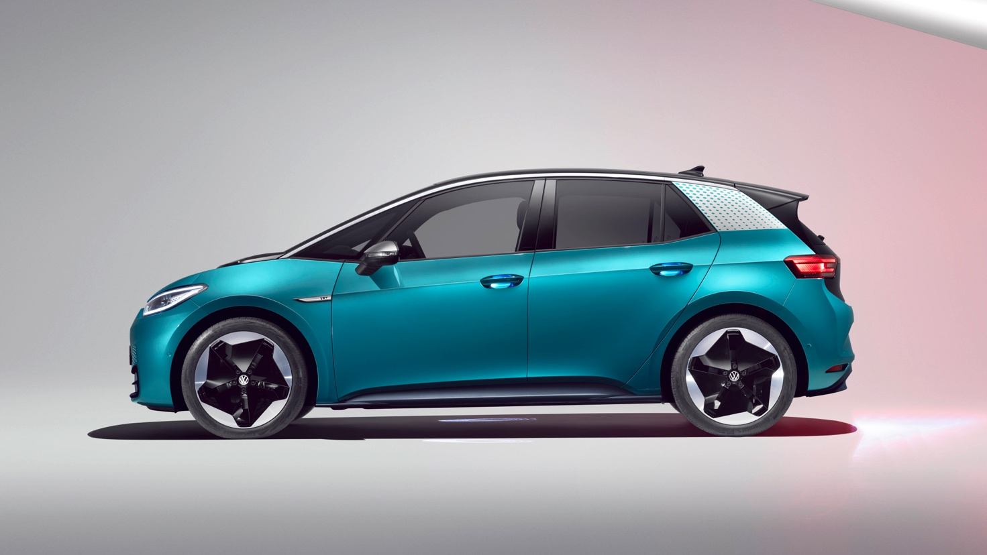

- E-mobilitet for alle: basisversionen af ID.3 koster fra 279.990 kr. Prisen inkluderer 5 år / 100.000 km Service- og Reparationsabonnement samt CLEVER Unlimited: hjemmeladeboks (inkl. standardinstallation), ladebrik til Clevers netværk af offentlige ladestandere*.
- Lang rækkevidde: Et skalerbart batteri giver rækkevidder fra 330 til 550 km.
- Nyskabende interiør: Open Space-konceptet i ID.3 betyder mere rummelighed end i nogen anden bil i klassen og sætter nye standarder.
- Bæredygtig mobilitet: batteri, forsyningskæde og produktion er optimeret, så ID.3 bliver den første CO2-neutrale Volkswagen, når kunden modtager bilen.
- 1 års gratis strøm til ID3. 1ST: Med i prisen på 334.990 kr. for ID3 1ST følger 5 år / 100.000 km Service- og Reparationsabonnement samt CLEVER Unlimited: hjemmeladeboks (inkl. standardinstallation), ladebrik til Clevers netværk af offentlige ladestandere og 1 års betalt strøm*.
Volkswagen præsenterer den banebrydende ID.3 aftenen før den internationale biludstilling i Frankfurt. Denne elbil er symbolet på en ny æra for mærket. ID.3 er den første model i en helt ny generation af elbiler, der leverer nul-emissionskørsel, høj effektivitet og connectivity. ID.3 viser samtidig Volkswagens nye identitet og er den første model, der bærer Volkswagens nye logo.

”ID.3 er en all-rounder, der passer perfekt ind i hverdagens kørsel. Den er kompakt og nem at manøvrere som en mindre bil, samtidig er den rummelig som en mellemklassebil. Den kombinerer fascinerende design med innovativ teknologi og en imponerende rækkevidde. ”, fortæller Silke Bagschik, chef for salg- og marketing af ID.- familien.

Volkswagens ID.3 åbner for en helt ny æra af miljøvenlig mobilitet. Denne første model i ID.-familien er produceret CO2-neutralt, leverer den for elbiler så karakteristiske gode køredynamik og er opkoblet og online. Ligesom alle fremtidige ID.-modeller er ID.3 bygget på den nye modulopbyggede elbilsplatform (MEB), der kompromisløst er designet med til en elektrisk drivlinje.

ID.3 demonstrerer Volkswagen nye design DNA, der tydeligt signalerer, at bilen er et nul-emissions-køretøj. Designet til fremtidens e-mobilitet, bringer ID.3 et helt nyt niveau af designkvalitet med sig ind i denne bilklasse. ”Med ID.3 har Volkswagen sat kurs mod fremtiden”, forklarer Klaus Bischoff, designchef for Volkswagen, og understreger: ”Den naturlige formgivning og absolut intuitive oplevelse bag rattet demonstrerer en ny elektrisk tankegang.”

Interiøret er nyskabende. MEB-platformens lange akselafstand kombineret med korte udhæng for og bag skaber et ekstrem åbent og rummeligt interiør-koncept, som Volkswagen kalder for Open Space. Denne oplevelse af rummelighed sætter den 5-personers ID.3 ny standard i klassen.

Digitalisteret og udstyret med komplet nydesignede displays og funktioner finder alle typer af førere sig hurtigt tilpas med betjeningen af iD.3. Udover det digitale instrumenthus er der placeret midten på instrumentbordet et nydesignet infotainmentsystem med 10” touchskærm, der giver føreren alle de vigtigste informationer. Samtlige betjeningselementer – også på det elektrisk indstillelige multifunktionsrat – betjenes via touchfunktioner med berøringsfølsomme knapper; kun elruderne og havariblinket betjenes stadig med ”rigtige” kontakter. Hertil kommer en intelligent ”Natural Voice”-stemmebetjening (Ikke dansksproget). Når systemet er aktiveret ved at sige ”Hello ID.”, kan føreren eller forsædepassageren tale med ID.3. Takket være trådløs App Connect er din smartphone på få sekunder koblet til bilens Bluetooth.

Ved introduktionen vil ID.3 blive tilbudt med mulighed for at vælge mellem tre størrelser af batterier. Indstigningsmodellen kommer med et 45 kWh (netto) batteri, der giver en rækkevidde på 330 km (WLTP). Denne koster fra 279.990 kr. Prisen inkluderer 5 år / 100.000 km Service- og Reparationsabonnement samt CLEVER Unlimited*: hjemmeladeboks (inkl. standardinstallation), ladebrik til Clevers netværk af offentlige ladestandere. Ved siden af den kommer der en version med et 58 kWh (netto) batteri, der yder en rækkevidde på op til 420 km (WLTP) og topmodellen kommer med et 77 kWh (netto) batteri og en rækkevidde på op mod 550 km (WLTP). Takket være mulighed for hurtigladning og en ladekapacitet på 100 kW, kan ID.3 tanke cirka 290 kilometer rækkevidde (WLTP) på kun 30 minutter.

Batterierne er integreret i bilens bund og giver ID.3 et lavt tyngdepunkt til gavn for bilens køredynamiske egenskaber. Samtidig er ID.3 kendetegnet ved at have en optimal vægtfordeling mellem for- og bagaksel.

ID.3 1ST – speciel introduktionsmodel
Volkswagen åbnede for forhåndsreservering af ID.3 1ST i maj måned i år. Dette gav potentiale kunder i hele Europa mulighed for at lave en ikke-bindende reservation på en ID.3 1ST mod et depositum på 7.000 kr. I efteråret vil dem, der har forhåndsreserveret en ID.3 1ST kunne konvertere den til et egentligt køb ved deres respektive forhandler og samtidig vælge, hvilken ID.3 1ST de ønsker.

ID.3 1ST er udstyret med et 58 kWh batteri, der driver en elmotor integreret i bagakslen. Den yder 150 kW/204 hk og har et maksimalt drejningsmoment på 310 Nm, der kan sende ID.3 til en topfart på 160 km/t. ID.3 1ST koster fra 334.990 kr. ID.3 1ST vil blive tilbudt i tre låste konfigurationer, der er gearet efter typiske kundeønsker. Udover dette kan kunderne vælge, hvilken farve karrosseri og interiør skal have.

Indstigningsmodellen af ID3. 1ST er standardudstyret med navigationssystem, DAB+ radio, sædevarme, varmepumpe, rat med varme, armlæn foran, et Mode 2-ladekabel og 18” alufælge.

ID.3 1ST Plus er desuden udstyret med et bakkamera, den adaptive fartpilot ACC og det nøglefrie adgangssystem Kessy Advanced. I kabinen er ID.3 1ST Plus derudover udstyret med designsæder, en midterkonsol (inklusive 2 USB-C-porte bagi, kan lukkes med en jalousi og har lys) og ambientebelysning. Udover det omfatter standardudstyret tonede ruder, Exterieur Style-pakken i sølv, LED-Matrix-forlygter, Matrix-lys-stop-blink-baglygter og 19” alufælge.

I topversionen, ID.3 1ST Max, er der yderligere augmented reality (AR-) head-up-displayet, soundsystemet ”Beats”, et stort panoramaglastag og 20” alufælge. Hertil kommer desuden en vognbaneassistent med Emergency Assist, en vognbaneskiftassistent, komforttelefoni med induktiv opladning, komfortsæder og en dobbeltbund i bagagerummet.

* Forudsætter oprettelsen af Clever Unlimited abonnement.
Clever Unlimited omfatter autoriseret standardinstallation af Clever hjemmeladeboks samt adgang til Clevers netværk af offentlige ladestandere. For den strøm der anvendes til at oplade ID.3 betaler kunden en fast pris på kr. 599/måneden (prisen kan ændres med 1 måneds varsel). For danske kunder, der har reserveret og køber en ID.3 1st er strømmen betalt i 1 år.
Standardinstallationen omfatter autoriseret opsætning af ladeboksen og tilslutning til eltavlen. Der kan dog være forhold i forbindelse med installationen som kræver ekstraarbejde, der i givet fald betales af kunden. Clever Unlimited er uopsigelig i 6 mdr. fra første anvendelse af hjemmeladeboks eller ladebrik til Clevers offentlige netværk. Prisen for ID.3 ændres ikke såfremt ID.3 kunden ikke ønsker Clever Unlimited eller Clever Unlimited ikke kan etableres på kundens adresse. Ved aftalens ophør skal ladeboksen nedtages, hvilket kan medføre gebyr, der betales af kunden. Yderligere information om Clever Unlimited findes på clever.dk

